«Ақмола облысы білім басқармасының Степногорск қаласы бойынша білім бөлімінің Степногорск қаласы
Ахмет Байтұрсынұлы атындағы № 2 жалпы білім беретін мектеб» КММ әкімшілігі
№ | Педагог/тех.қызметкердің ТАӘ | Ұйымның атауы, лауазымы | 3*4 фотосы | Жүктеме және кесте | Бұйрық № және тағайындау күні | Қандай санатқа ие, бұйрық № берілген күні, сертификаттардың болуы
1 | Капизина  Алия  Есимбеккызы | «Ақмола облысы білім басқармасының Степногорск қаласы бойынша білім бөлімінің Степногорск қаласы Ахмет Байтұрсынұлы атындағы № 2 жалпы білім беретін мектебі» КММ басшысы, қазақ тілі мен әдебиет мұғалімі | 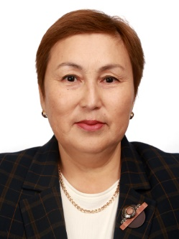 | 1 ставка, 8 сағат | № 195/ЖК 02.07.2021 ж. | 3 санатты басшы 2024 жылғы 16 қыркүйектегі № 397 бұйрық  педагог-зерттеуші қазақ тілі мен әдебиеті мұғалімі 15.07.2019 №149
2 | Әбілхайыр Әйгерім Мейрамбековна | «Ақмола облысы білім басқармасының Степногорск қаласы бойынша білім бөлімінің Степногорск қаласы Ахмет Байтұрсынұлы атындағы № 2 жалпы білім беретін мектебі» КММ басшының ОТЖ жөніндегі орынбасары, математика мұғалімі |  | 1 ставка, математикадан 10 сағат | № 121 30.07.2020 ж.,  № 22/жқ 22.01.2024 ж. | -
3 | Абдильдина Ардак Саденовна | «Ақмола облысы білім басқармасының Степногорск қаласы бойынша білім бөлімінің Степногорск қаласы Ахмет Байтұрсынұлы атындағы № 2 жалпы білім беретін мектебі» КММ басшының ҒӘЖ жөніндегі орынбасары, химия мұғалімі |  | 1 ставка, химиядан 8 сағат | № 55 11.10.2013 ж.  № 117/жқ 25.08.2021 ж. | педагог-сарапшы химия мұғалімі 2024 ж 16 қыркүйек №397
4 | Алпыспаева Нурия Тлеуленовна | «Ақмола облысы білім басқармасының Степногорск қаласы бойынша білім бөлімінің Степногорск қаласы Ахмет Байтұрсынұлы атындағы № 2 жалпы білім беретін мектебі» КММ басшының ТЖ жөніндегі орынбасары |  | 1,5 ставка | № 39 24.08.2015 ж. | 3 санатты басшының орынбасары 16.09.2024 ж. №397
5 | Каламова Лаура Кайратовна | «Ақмола облысы білім басқармасының Степногорск қаласы бойынша білім бөлімінің Степногорск қаласы Ахмет Байтұрсынұлы атындағы № 2 жалпы білім беретін мектебі» КММ басшының ОТЖ жөніндегі орынбасары, ағылшын тілі мұғалімі | 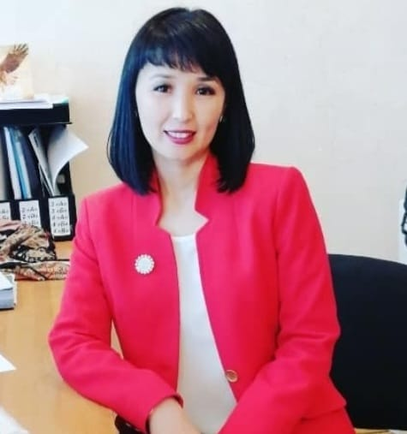 | 24 сағат ағылшын тілінен, қоса жұмыс жүргізу бойынша 0,5 ставкада басшының ОТЖ жөніндегі орынбасары | № 41 27.08.2013 ж.  №20/жқ 22.01.2024 ж. | педагог-сарапшы ағылшын тілі мұғалімі 2024 ж. 16 қыркүйек №397
6 | Касенова Гульнара Махметкызы | «Ақмола облысы білім басқармасының Степногорск қаласы бойынша білім бөлімінің Степногорск қаласы Ахмет Байтұрсынұлы атындағы № 2 жалпы білім беретін мектебі» КММ басшының ӘШЖ жөніндегі орынбасары, шаруашылық меңгеруші |  | 1  0,5 | №02-01/22 25.08.2014  №154/ЖҚ 01.10.2022ж.

